93304 250,0 Abschlussprofil für WDV-Systeme 40 mm, Alu Aluminium natur

Protektorwerk Florenz Maisch

Eigenschaften

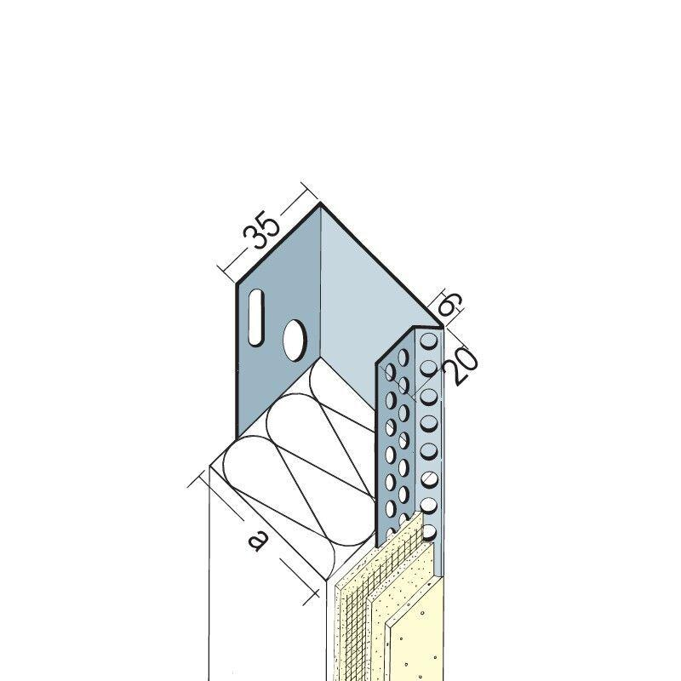

GTIN:

4009230850801

HAN:

109019

Farbton

silber

Profilart

Abschlussprofil

Profilform

U-Profil

Werkstoff

Aluminium

Breite (mm)

40,00

Höhe (mm)

35,00

Länge (mm)

2.500,00